Форма
ПАСПОРТ СПЕЦИАЛИСТА
фото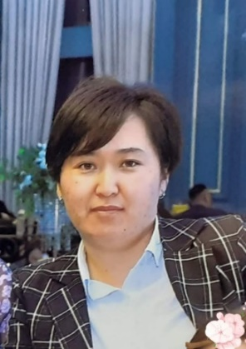 | 1. Фамилия: Мамбетова  2. Имя: Гульнура  3. Отчество: Айтбековна  4. Пол: Ж  5. Дата рождения: 17.04.1990г.  6. Место рождения: г. Балыкчы  7. Национальность: Кыргыз
8. Гражданство: Кыргызская Республика
Образование: Высшее
1. наименование вуза, где учился: Институт Горного Дела и Горных Технологий им. У. Асаналиева
2. год окончания вуза: 2013
Место работы в настоящее время:
1. Государство: Кыргызская Республика
2. Организация: Институт сейсмологии НАН КР
3. Должность: Инженер
Наличие ученой степени
1. Степень (К): Аспирант (2018-2021)
Отрасль наук: Общая Геология
Общая и региональная геология 25.00.01
1. Количество публикаций 8
- Вестник Института сейсмологии НАН КР, 2019г. - № 1(13). – с. 60-69.
Тема; Сейсмические циклы Тянь-Шаня на территории Кыргызстана и землетрясение Каркыра – Сарыджаз 28 января 2013г., К=15,0.
- Вестник Института сейсмологии НАН КР, 2019г. - № 2(14). – с. 77-83.
Тема; Ледники Заалайского и Кунгейского поднятий.
- Вестник Института сейсмологии НАН КР, 2020г. - № 1(15). – с. 50-80
Тема; Нелинейная динамика последовательности проявлений землетрясений.
- XI Международной конференции молодых ученых НС РАН, 2019г. – с.345-350.
Тема; Мониторинг последовательности проявления землетрясений кыргызстана за 2012 -2013 гг. и землетрясение Каркыра-Сарыджаз 28 января 2013 г. К=15
- XII Международной конференции молодых ученых и студентов. 2021г. – с.255-261.
Тема; Нелинейная динамика последовательности проявления землетрясений и уточнение закона повторяемости Гутенберга – Рихтера
- Известия НАН КР, 2020г. №1. с.100-103.
Тема; Ледники центральной части Заалайского хребта, «Ледотрясения» и Землетрясения.
- Вестник Института сейсмологии НАН КР, 2022г. №1. с. 74-91.
Свойства и природа района аномального скопления землетрясений Северного Тянь-Шаня
- Вестник Института сейсмологии НАН КР.- 2022. - № 2(20).- С. 41-48.
Мониторинг последовательности землетрясений Тянь-Шаня и районов соседних регионов за 2012-2021 гг.

Дата заполнения "27" октября 2022 г.

Подпись

Примечание: при заполнении не использовать сокращения.

